Intranet para la administración de un Colegio:

Sistema de administración para un colegio.

EL Sistema permite un rápido manejo de la información que necesita un colegio, como:

Detalles de alumno.

Detalles de Docentes.

Detalles de Administradores

**Requerimientos del Sistema:**

-Poder ingresar asistencia con total libertad, tener en cuenta que cada curso toma su propia asistencia.

-Poder ingresar notas de un alumno.

-Listar informe total del alumno para ser visto por sus apoderados.

-Administración de usuarios.

Desarrollo del sistema:

Creación de los casos de uso y actores que interactúan con el sistema:

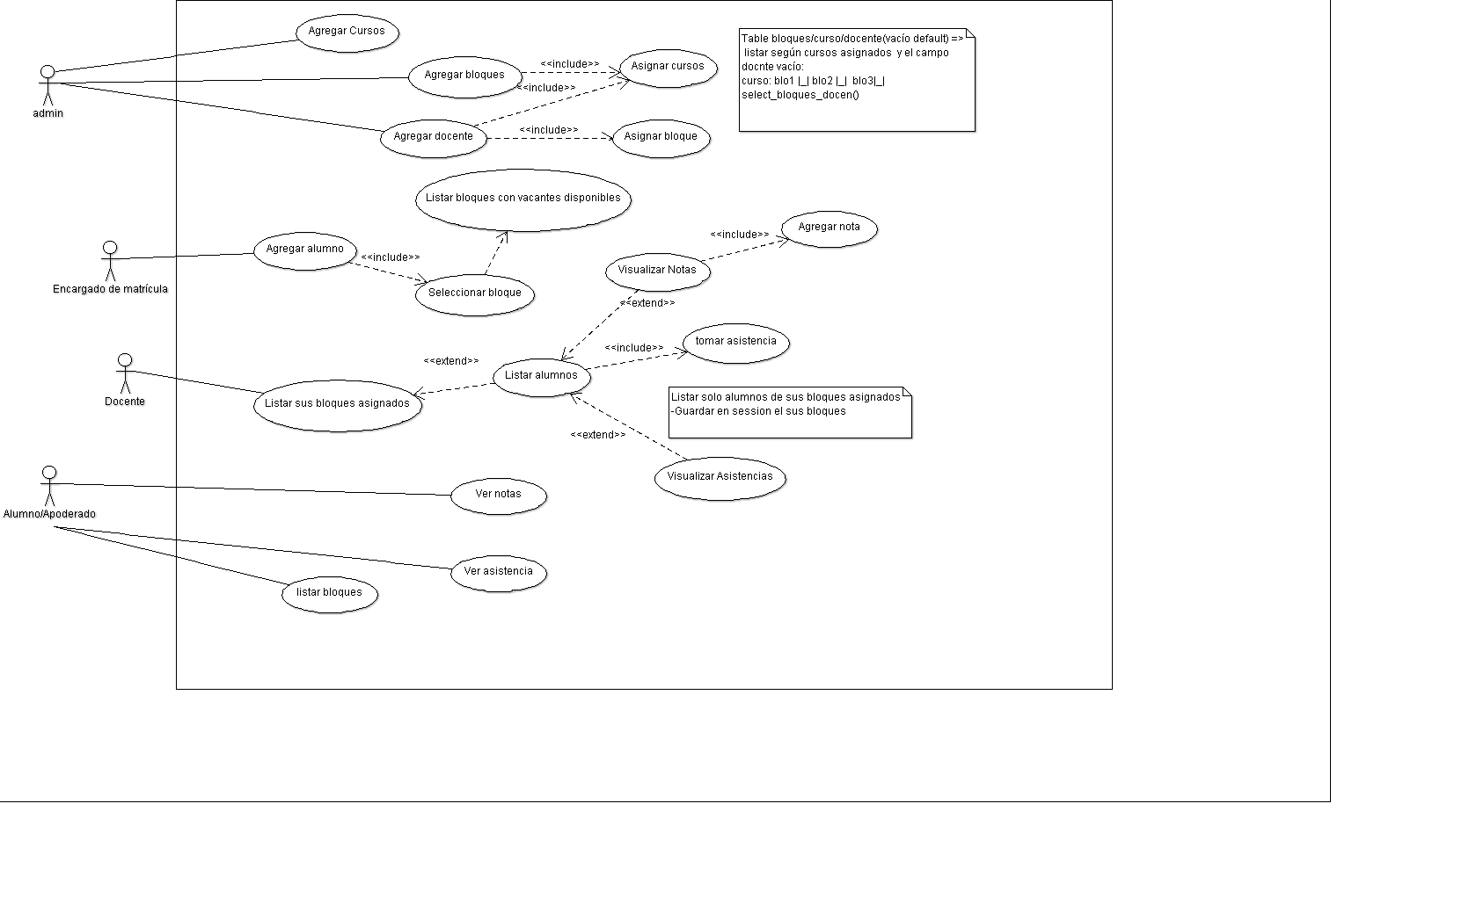

Creación de diagrama de clases:

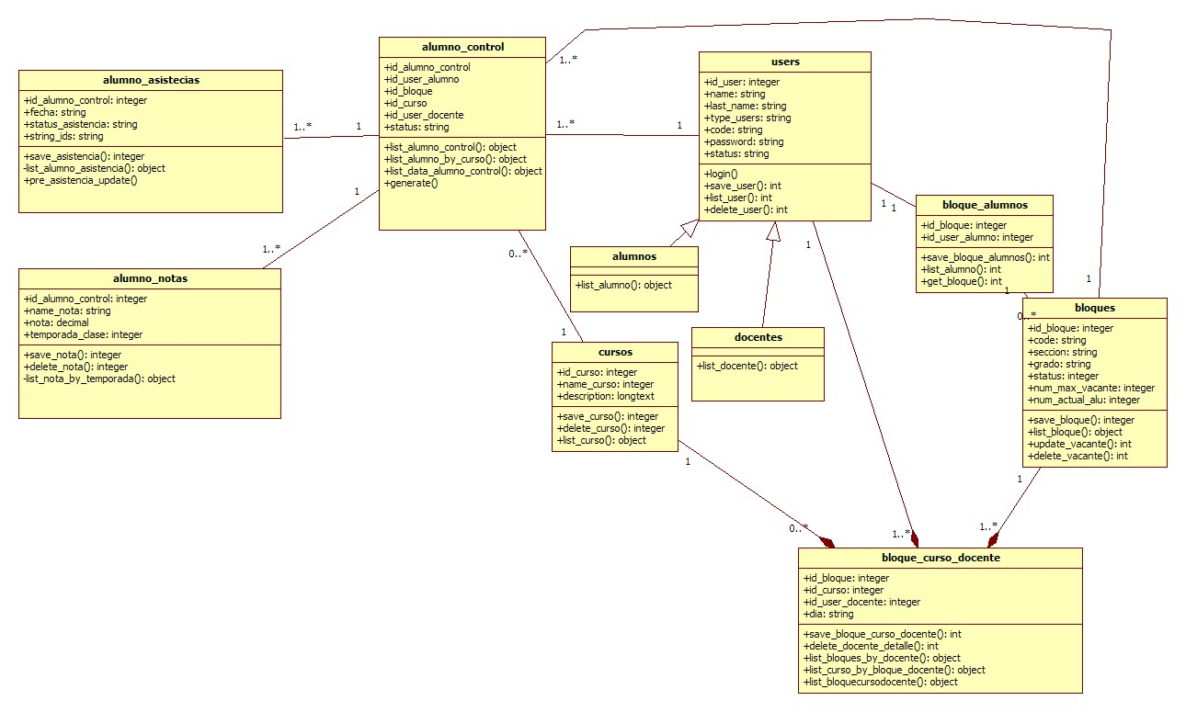

Diagrama de la base de datos:

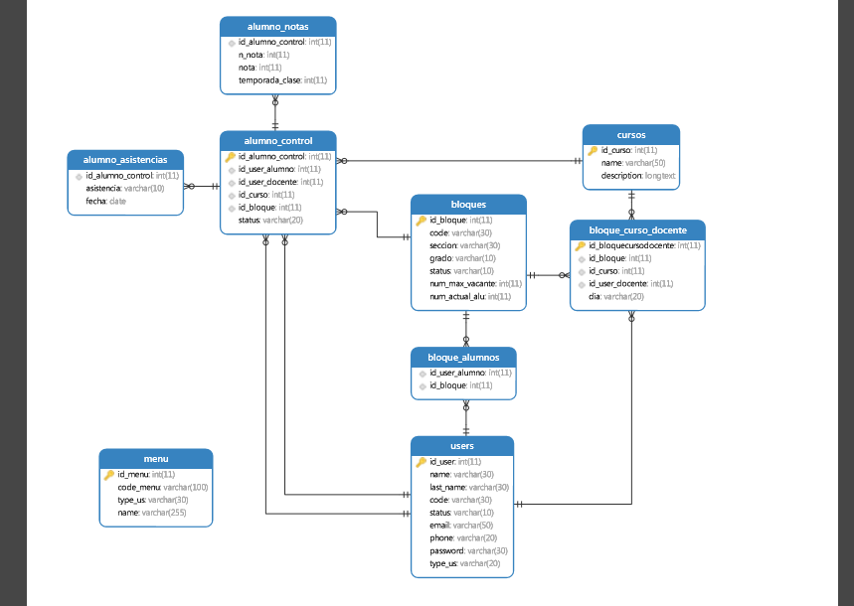

Uso:

Para comenzar, el sistema se crea con un user por defecto de forma manual (user ROOT)

Usuarios:

**ROOT:**

Encargado de deshacer eliminaciones de usuarios y la creación del mismo, por defecto solo se usa para crear a un admin.

**ADMIN:**

encargado del ingreso de alumnos y docentes. Asigna a los docentes a un curso y a un bloque según las capacidades del maestro.

Creación y administración de bloques y cursos.

**DOCENTE:**

Encargado de las notas de los alumnos y su asistencia a su clase.

**ALUMNO:**

Listado de su información que tiene el colegio del alumno. Listado de su asistencia y sus notas dependiendo de la temporada de clases.

**Sobre la calidad del sistema:**

Fiabilidad con la seguridad.

Uso de procesos independientes y reutilizables

Seguridad de la data que se guarda en el sistema